Способы получения адамантансодержащих изоцианатов
Кузнецов Я.П., Данилов Д.В.
Студент 4 курса
Волгоградский государственный технический университет, Волгоград, Россия
E-mail: yroner@mail.ru
В настоящее время одной из фундаментальных задач медицинской химии является поиск и получение соединений, проявляющих биологическую активность в отношении социально значемых заболеваний. Среди таких соединений 1,3-дизамещенные мочевины, содержащие высоколипофильный фрагмент, которые демонстрируют ингибирующую активность в отношении растворимой эпоксидгидролазы человека (sEH) [1]. sEH человека – фермент, участвующий в метаболизме эпоксижирных кислот (метаболитов арахидоновой кислоты) до соответствующих вицинальных диолов путем каталитического присоединения молекулы воды [2]. Ингибирование этого фермента создает положительные предпосылки для подавления воспалительного процесса, вызванного образованием продуктов метаболизма.
Одним из способов получения 1,3-дизамещенных мочевин, содержащих липофильный фрагмент, является взаимодействие изоцианатов с аминами, в состав которых входит адамантильный радикал. Введение заместителей и мостиковых групп на этапе синтеза прекурсора позволяет расширить вариативность синтезируемых мочевин.
Впервые синтезированы адамантилсодержащие изоцианаты из соответствующих кислот с использованием дифенилфосфорилазида (DPPA) с выходами до 93%. Впервые получен 2-(адамант-1-ил)этилизоцианат из 2-(адамант-1-ил)этиламина с использованием N,N'-Карбонилдиимидазола (CDI) с выходом 69% (схема 1).
Схема 1
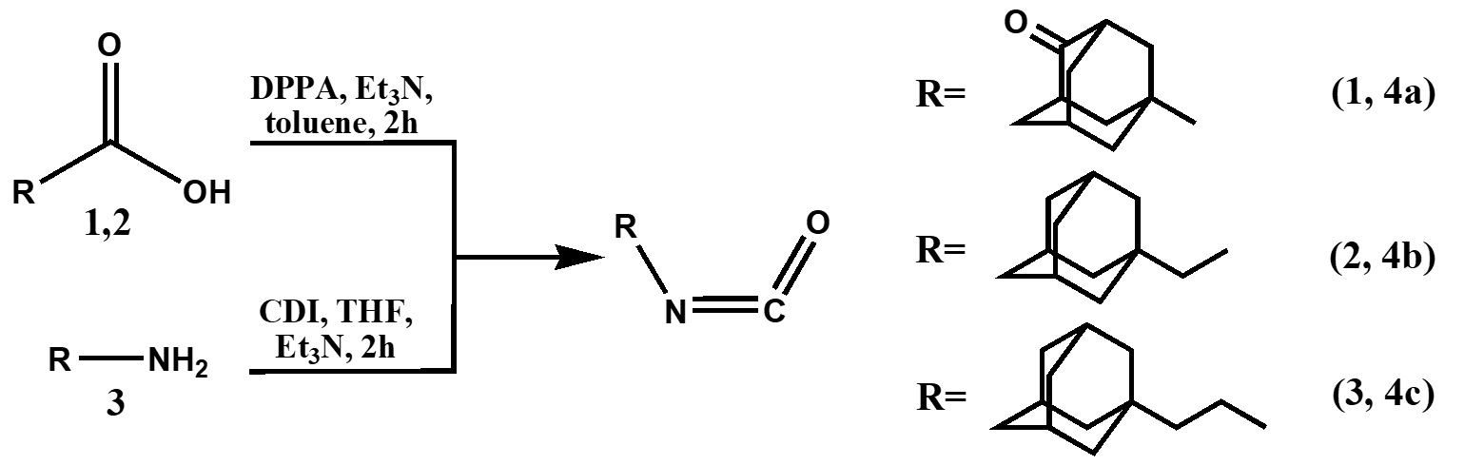
На основе синтезированных прекурсоров создан широкий ассортимент новых адамантилсодержащих мочевин, которые могут быть использованы в качестве ингибиторов растворимого эпоксида гидролазы (sEH.) Полученные изоцианаты использовали в реакциях с фтор- и хлоранилинами с получением адамантилсодержащих 1,3-дизамещенных мочевин. Выход мочевин 27-90%. Все полученные соединения были подтверждены с помощью ЯМР ¹Н, ¹³С спектроскопией и хромато-масс-спектрометрей.
Работа выполнена при финансовой поддержке гранта Российского научного фонда (проект № 19-73-10002).
Автор выражает благодарность научному руководителю, д.х.н., проф. Бутову Г.М.
Литература
1. Kodani S.D., Hammock B.D. Drug. Metab. Dispos., 2015, 43(5), 788-802.
2. Arand M., Grant D.F., Beetham J.K., Friedberg T., Oesch F., Hammock B.D. FEBS Lett. 1994, 338, 251.

